Techniek
Thema Infra
College Corrosie & Constructie onderstreept toenemend belang materiaalkundigen voor kenniseconomie
Het geheim van de smid (IV)
Bij het Centrum voor Natuur en Techniek aan de Hogeschool Utrecht loopt de collegeserie Inleiding Corrosie, bedoeld voor professionals die dagelijks met dit thema bezig zijn. Om in dit vakgebied goed te functioneren, zijn een goed begrip van metalen, van degradatiemechanismen en van het organiseren van een uitgekiende instandhoudingsstrategie onmisbaar. De colleges worden gegeven door de Hogeschool zelf en door mensen uit het vakgebied. Hieronder volgt de terugblik op de bijdrage van Edward Uittenbroek, de laatst afgestudeerde hogeschool-coatingtechnoloog (september 2005), die tien jaar project- en congresbezoek samenbrengt in dik vijf uur beeld&geluid-interactie.
Wat zou er gebeuren als er een paar jaar het onderhoud gepleegd wordt? Een filmpje over een denkbeeldige wereld waar geen mensen meer zijn om op de spullen te passen, liet de gevolgen zien. Zelden zullen de deelnemers aan de collegeserie zo nadrukkelijk gewaardeerd worden voor hun bijdrage in de continuïtet van bedrijfsvoering. Onder regelmatige verwijzing naar het collegemateriaal waarin de theoretische basis uiteengezet was (zie ook Het geheim van de Smid I, juni), werden achtereenvolgens drie kanten van het vakgebied belicht:
1) materiaalkeuzes;
2) behoud van materiaalintegriteit en materiaalfuncties;
3) de bijdrage aan de bedrijfsopbrengst door de beschikbaarheid en levensduurverlenging van technische systemen.
Microklimaat en corrosietijdbommen
Als leidraad hierbij werd het verschil in corrosiecondities aangehouden. Kustgebieden met zeewind zijn natuurlijk corrosiever dan landgebieden. De ene zee is bovendien zouter dan de andere, was al in het college van TNO Den Helder gemeld (het geheim van de Smid III, september). Maar ook het microklimaat speelt een rol: plaatselijke omstandigheden kunnen afwijken van de regio. Dara komt nog bij dat procescondities kunnen wijzigen, bijvoorbeeld als de werktemperaturen of toevoegmiddelen veranderen. Zoals ook in het college Corrosie & Coatings in de serie Onderhoudstechnologie concludeert (zie “Corrosietijdbommen samen vorkomen”, augustus 2009): het is een complex werkveld waarbij gedacht moet worden in systeemvraagstukken. Ideaal voor mooi hogeschoolwerk. Teruggrijpend op het congres Piping & Pipelines (Institute for International Research, www.IIR.nl) konden wat voorbeelden getoond worden van corrosieproblemen die samenhangen met isolatie. Het Nederlands Centrum voor Technische Isolatie, dat afbeeldingen beschikbaar gesteld had voor het college, heeft het onderwerp ook hoog op de agenda staan. Als isolatie meer kwaad dan goed doet, is niemand geholpen, en zeker de isolatiebranche niet, natuurlijk. Beschadigingen in de ommanteling, bijvoorbeeld doordat erop gestapt wordt omdat er geen oversteekbordes geplaatst is, leiden tot inwatering. Bovendien kan de temperatuurgradiënt die isolatiemateriaal van warme leidingen kenmerkt tot condensvorming leiden. Er is ook hier sprake van een microklimaat dat af zal wijken van de klimaatcondities waar de fabriek als geheel onder valt.
Met denkoefeningen over macroklimaat (locatie), mesoklimaat (omstandigheden) en microklimaat (ontwerp) werden de deelnemers vervolgens aan het werk gezet. Onder microklimaat vielen ook onvermijdelijke situaties zoals de onderkant van een brug of de spatzone bij havenpieren.
Uitgekiend programma
Tal van voorbeelden bleken aangrijpingspunten te bieden voor deelnemers, die er in hun werk volop mee te maken hebben. Overigens was bij het opstellen van het college ingespeeld op de bedrijfsopdrachten die de deelnemers uit te voeren hadden, waarvoor enkele weken eerder een groepsevaluatie gehouden was. Omdat uit een keur van bijgewoonde congressen geput kon worden, werd een nadeel van lesseries met vakgenoten uit het veld vermeden: een min of meer toevallige invulling van de themazwaartepunten al naar gelang de bedrijven die bereid en in staat zijn een bijdrage aan een dergelijke collegeserie te geven. De denkoefening over corrosiepreventie, waarbij diverse corrosietypen met hun oorzaak vanuit het micro-, meso- en macroklimaat en de te verzinnen oplossing bespreken werden, kon zo dus alle kanten uitgaan zonder voorsortering in één oplossingsrichting. Het corrosietechnisch verantwoord construeren kon hierbij als thema uiteraard niet ontbreken, evenals de galvanische reeks van verschillende metaalsoorten die niet met elkaar in verbinding mogen komen. Materiaal van informatiecentrum Euro Inox kwam van pas om de roestvaststaallegeringen en hun mogelijkheden en beperkingen te demonstreren.
Corrosie vanaf de tekentafel
De onvermijdelijke conclusie dat corrosie vaak op de tekentafel begint, kwam naar voren met een ontwerpvraagstukje. Zowaar het – weliswaar inmiddels gedateerde - standaardwerk VOM Vademecum Oppervlaktetechnieken werd ook van stal gehaald door te wijzen op enkele dompelprocessen, waar in het ontwerp eveneens rekening mee gehouden moet worden. Behalve deklaagtechnieken kwamen uiteraard ook corrosiebescherming middels inhibitoren aan bod, niet alleen toevoegingen in bijvoorbeeld koelwater maar ook transportbescherming voor de internationale scheepvaart. Vermoeiingscorrosie is te voorkomen met shotpeenen: het bekogelen van het oppervlak met metalen bolletjes teneinde een drukspanning in te brengen.
Een bloemlezing van deklaagtechnieken, waaronder ook enkele modernere coatingsystemen met uitwijdingen over hedendaagse bestek- en uitbestedingswerkwijzen werd afgewisseld met enkele filmpjes over bijvoorbeeld de olieramp in Alaska in relatie tot inspectiemethoden, en de Maeslantkering voor wat Hollands Glorie van eigen bodem. Het belang van onderhoud en reiniging en een overzicht van enkele belangrijke normen en kwaliteitskeurmerken bracht het onderwerp als vanzelf op de ketensamenwerking. Slotsom was dat een integrale benadering nagestreefd moet worden, in co-makership met professionele oppervlaktebehandelaars, waarbij de Total Cost of Ownership en de Total Benefits of Ownership de boventoon moeten voeren boven de eerste aanschafprijs of eenmalige uitvoeringskosten. Uiteraard konden enkele aanbevelingen voor de betere congressen niet ontbreken, zoals Oplossingen voor Corrosie in de Praktijk van het IIR (7-8 december in Ridderkerk). En uiteraard een logische aanbeveling van een kennisoverdrachtbureau: sluit je aan bij een netwerk van vakgenoten, blijf op de hoogte via de vakpers want vakbladen bestaan echt nog, en bezoek de evenementen waar je elkaar en de oplossingen voor vraagstukken tegenkomt.
Meer informatie:
Meer informatie
In juni, Thema Beroepsopleidingen, verscheen deel I van deze artikelserie; deel II over de simulatie stond in de rubriek Verenigingen/Instellingen van augustus, tevens Thema Beroepsopleidingen. Deel III besprak de bijdrage van TNO Den Helder. Er staat een laatste deel geprogrammeerd voor december: Guus Schmittmann zal dan het nader ingaan op deklaagtechnieken.
Aanmelding voor de collegereeksen Onderhoudstechnologie (inclusief Corrosie & Coatings, Metaalkunde, Introductie Metaalkunde en Introductie Corrosie):
Centrum voor Natuur & techniek
Lenneke Kok
cvntmaterials@hu.nl
www.cvnt.nl

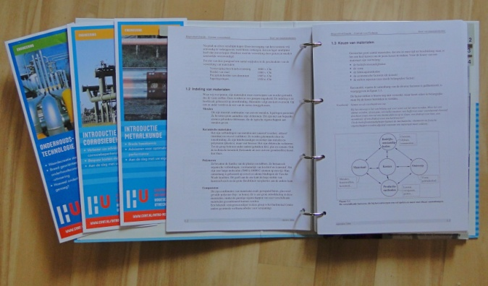

De infrastructuur en (petro)chemische procesopstellingen moeten productief gehouden worden, hoewel ze vaak hun geplande levensduur al naderen of zelfs overschreden hebben. Bovendien wordt er nog volop gebouwd en ontworpen.

